Liitän tähän myös ryhmätarjouksen, jonka avulla useampi koulusihteeri pääsee koulutukseen todella edullisesti! Jos haluat lisätietoja, vastaan mielelläni kysymyksiisi.

Kaikkiin hintoihin lisätään ALV 24%. Laskutuslisä on 6 € per lasku plus ALV (24%).

KOULUSIHTEERI 2024
Aika: 25.- 26.4.2024
Paikka: Paasitorni tai etänä

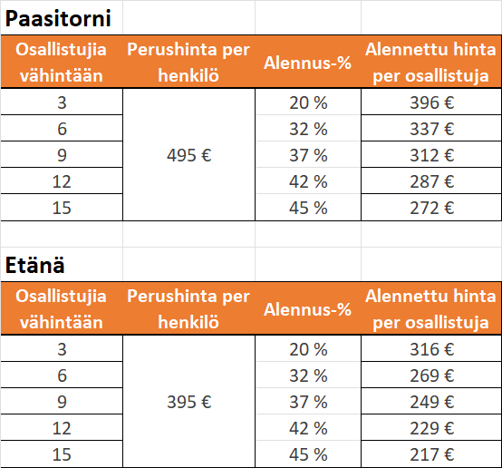

Lämpimin talviterveisin,

Mia-Iris Puhakainen
+358 41 501 1023

Iso Roobertinkatu 35-37 E 60, 00120 Helsinki
Website: www.edumar.fi Email: mp@edumar.fi

